Jobsheet 05

Nama | Viqi Ahmad Ridwan
Kelas | TI-1C
Absen | 30
NIM | 264107020196

  - Percobaan 1: Nested IF untuk Mengecek Syarat Ujian Skripsi
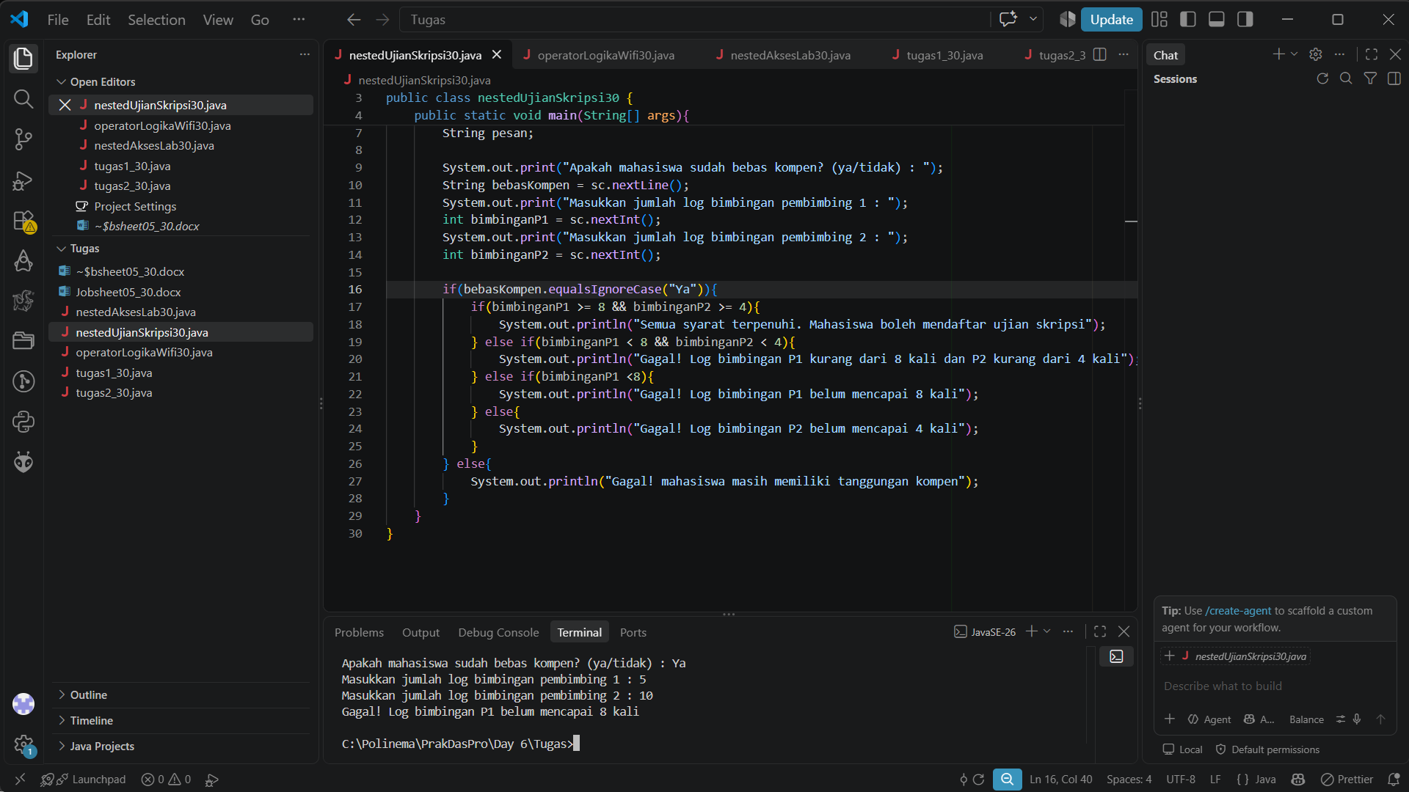
- Apa yang terjadi jika mahasiswa menjawab "No" pada pertanyaan bebas kompen? Mengapa demikian?
- Jelaskan maksud dari potongan kode berikut!
if(bimbinganP1 >= 8 && bimbinganP2 >= 4)
- Bagaimana alur pemeriksaan syarat mahasiswa dari awal sampai akhir? Jelaskan secara runtut untuk semua kondisi!

- Jika mahasiswa menjawab "No", program akan masuk ke bagian else. Karena "No" tidak sama dengan "Ya", kondisi if bernilai false. Akibatnya, program langsung menjalankan else.
- Mahasiswa hanya boleh mendaftar ujian skripsi jika:
Bimbingan P1 ≥ 8
DAN
Bimbingan P2 ≥ 4
- Pertama, program menanyakan apakah mahasiswa sudah bebas kompen. Jika mahasiswa menjawab "Ya", program melanjutkan pemeriksaan jumlah log bimbingan. Kemudian program memeriksa apakah: P1 ≥ 8 DAN P2 ≥ 4
Jika keduanya terpenuhi, program menampilkan: Semua syarat terpenuhi. Mahasiswa boleh mendaftar ujian skripsi.
Jika: P1 < 8 DAN P2 < 4
maka program menampilkan: Gagal! Log bimbingan P1 kurang dari 8 kali dan P2 kurang dari 4 kali.
Jika P1 kurang dari 8, tetapi P2 sudah memenuhi syarat, menampilkan: Gagal! Log bimbingan P1 belum mencapai 8 kali.

Jika P1 sudah mencapai minimal 8 kali, tetapi P2 kurang dari 4 kali, program masuk ke else terakhir dan menampilkan: Gagal! Log bimbingan P2 belum mencapai 4 kali.

  - Percobaan 2: Operator Logika untuk Menentukan Akses WiFi Kampus
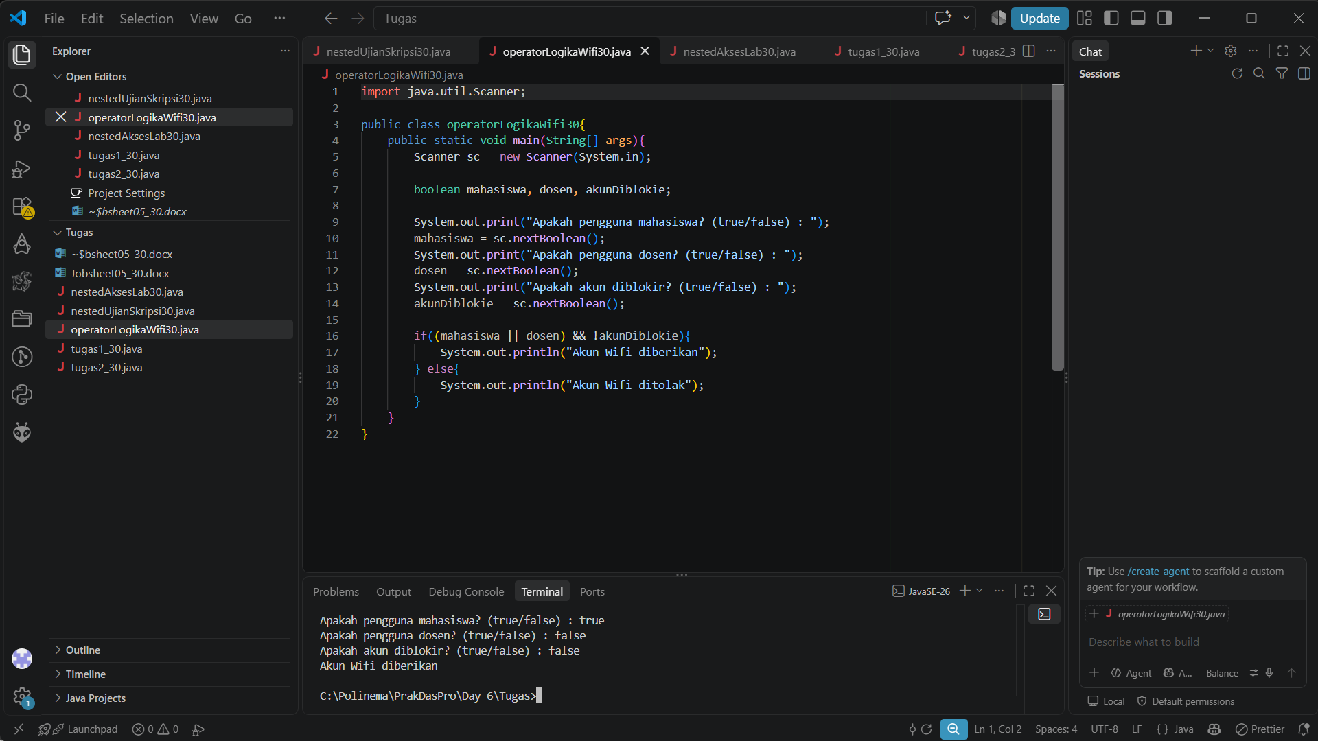
- Jelaskan fungsi operator ||, &&, dan ! pada kondisi program tersebut.
- Mengapa pengguna dosen tetap dapat memperoleh akses ketika nilai mahasiswa = false?
- Ubah operator || menjadi &&. Jalankan kembali program menggunakan data uji 1 dan 2. Apa yang terjadi dan mengapa?
- Pada ekspresi mahasiswa || dosen, kapan kondisi dosen tidak perlu dievaluasi? Jelaskan berdasarkan short-circuit evaluation.
- Pada ekspresi (mahasiswa || dosen) && !akunDiblokir, kapan kondisi !akunDiblokir tidak perlu dievaluasi? Jelaskan.
- || (OR) → bernilai true jika minimal salah satu kondisi bernilai true. && (AND) → bernilai true jika semua kondisi bernilai true.
! (NOT) → membalik nilai boolean. Jadi !akunDiblokir berarti akun tidak diblokir.
- Karena menggunakan operator || (OR). Cukup salah satu dari mahasiswa atau dosen bernilai true, selama akun tidak diblokir.
- Kondisinya harus true semua, jika salah satu ada yang false akun wifi akan ditolak
- Pada operator ||, jika kondisi pertama sudah bernilai true, Java tidak perlu mengevaluasi kondisi kedua.
- Karena menggunakan operator &&, jika bagian mahasiswa dan dosen sudah bernilai false, Java tidak perlu mengevaluasi bagian sebelah kanan.

  - Percobaan 3: Nested IF dan Operator Logika untuk Menentukan Akses Laboratorium
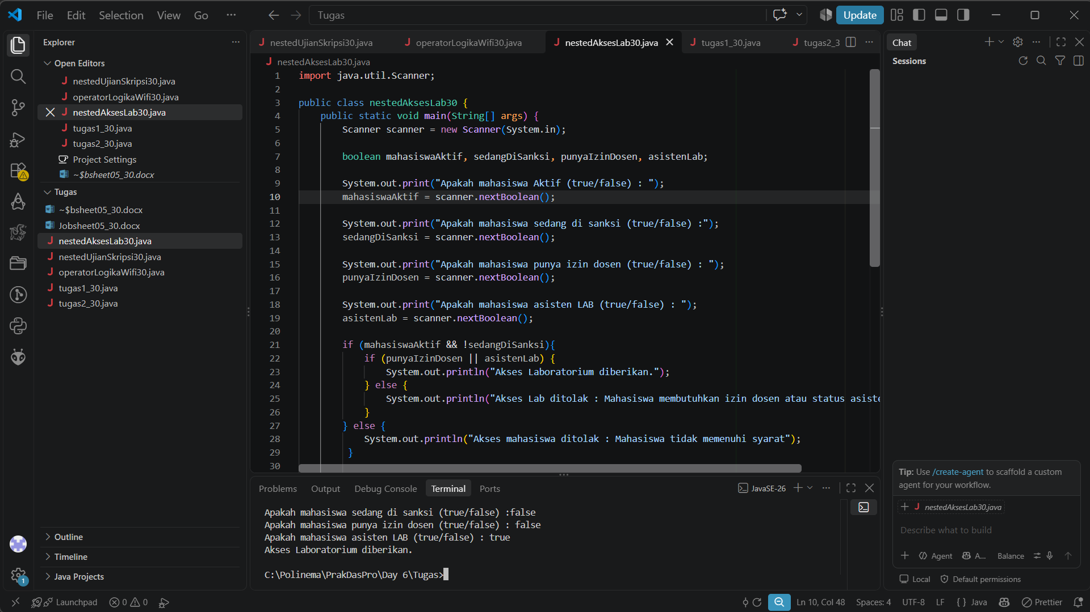
- Mengapa pemeriksaan punyaIzinDosen || asistenLab ditempatkan di dalam IF pertama?
- Jelaskan fungsi operator &&, ||, dan ! pada program tersebut.
- Apakah syarat akses dapat ditulis menjadi satu kondisi: mahasiswaAktif && !sedangDisanksi && (punyaIzinDosen || asistenLab)? Jelaskan apakah keputusan akses akhirnya sama.
- Apa keuntungan menggunakan Nested IF pada kasus ini dibandingkan hanya satu IF jika sistem perlu menampilkan alasan penolakan yang berbeda?
- Buat satu kombinasi masukan yang menyebabkan akses ditolak pada level pertama dan satu kombinasi yang menyebabkan akses ditolak pada level kedua.

- Karena pemeriksaan izin dosen atau status asisten lab hanya perlu dilakukan jika mahasiswa sudah memenuhi syarat dasar untuk mengakses laboratorium, yaitu : • Mahasiswa harus aktif. Mahasiswa tidak sedang dikenai sanksi.
- && (AND) : Artinya kedua kondisi harus benar.
|| (OR) : Artinya minimal salah satu kondisi harus benar.
! (NOT) : Operator ! berfungsi membalik nilai boolean.
- Bisa :
if (mahasiswaAktif && !sedangDiSanksi && (punyaIzinDosen || asistenLab)) {
System.out.println("Akses Laboratorium diberikan.");
}
- Keuntungan utamanya adalah dapat memberikan alasan penolakan yang berbeda.
- mahasiswaAktif = false
sedangDiSanksi = false
punyaIzinDosen = true
asistenLab = true
pemeriksaan:
mahasiswaAktif && !sedangDiSanksi
false && !false
false && true
= false

Tugas
- Tugas 1
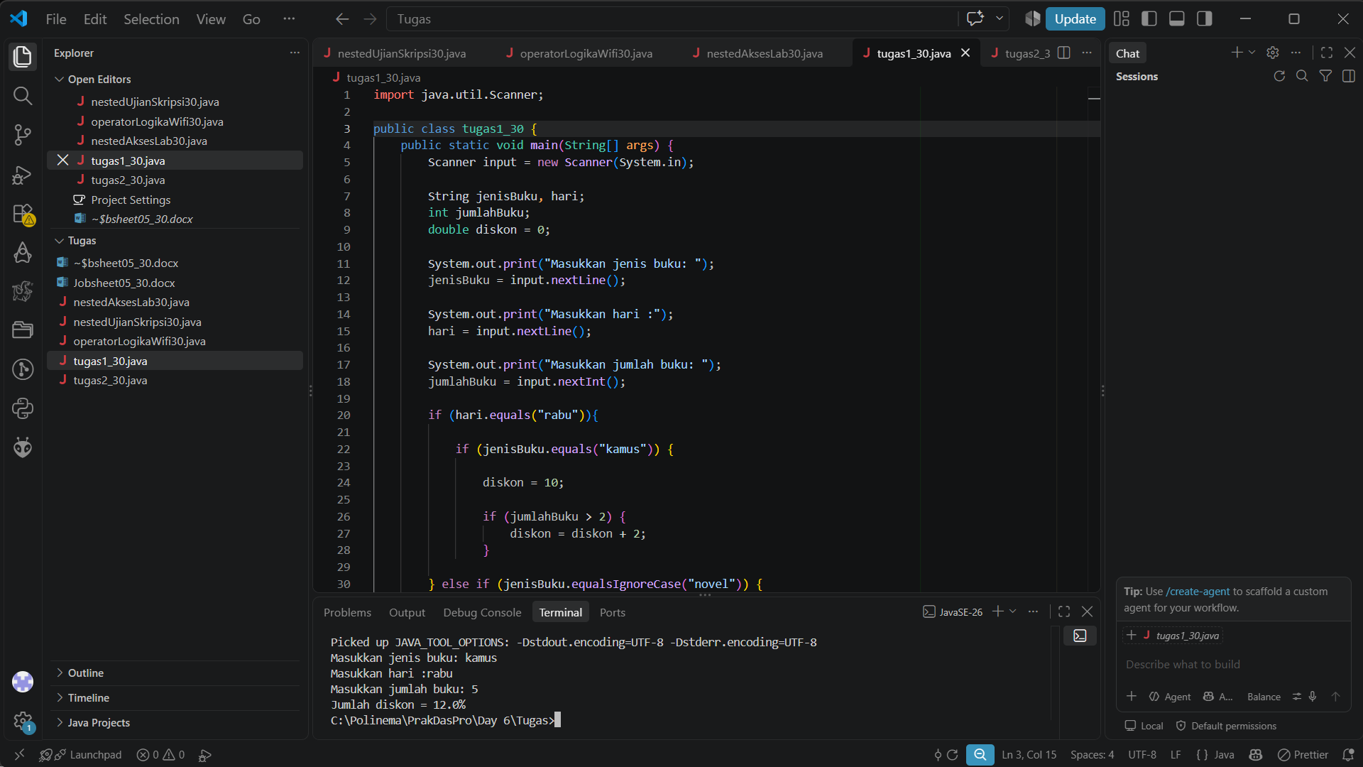

- Tugas 2
